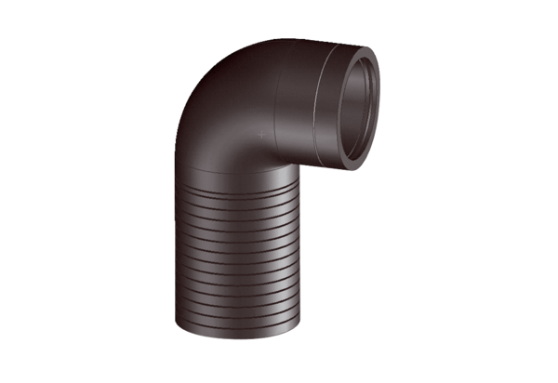Tepelně izolovaný oblouk s dlouhým ramenem ABLS 160Obsah dodávky: 1 kusSortiment: K
Typové číslo: 0058.0048Výrobce: MAICO

